

**EQUILIBRIO ANTE VOLCAMIENTO**

**CENTRO DE MASAS**

**L A B O R A T O R I O D E F I S I C A 1**

Wendy Peña 21111118

**Instructor: Carlos Ortiz**

San Pedro Sula 21 de Septiembre del 2012

I. INSTRUCCIONES GENERALES

1. Ingrese a: <http://teleformacion.edu.aytolacoruna.es/FISICA/document/applets/Hwang/ntnujava/block/block_s.htm>

2. Lea las instrucciones y recomendaciones que en ella aparecen.

3. Tenga en cuenta las siguientes OBSERVACIONES:

a. Los colores verde, amarillo y rojo sobre los bloques hacen el papel similar

a los de un semáforo:

i. verde: estabilidad del conjunto;

ii. amarillo: condición límite para la estabilidad;

iii. rojo: inestabilidad (en una situación real los bloques con ese color se caerían).

b. Los números en el ‘applet’ marcan distintas distancias, con relación al

origen colocado en el vértice inferior izquierdo del cuadro. Se refieren a:

i. Posición del centro de gravedad de cada bloque.

ii. Distancia horizontal de cada bloque respecto del origen.

iii. Porcentaje de longitud de cada bloque que cae fuera de la mesa.

iv. Si coloca el cursor en el cuadro, aparece las coordenadas de la posición en un marcador en fondo blanco arriba del cuadro.

c. Posiblemente le convenga estudiar la teoría (sencilla, no se preocupe) sobre centro de masas. Tenga muy en cuenta la condición de estabilidad que la propia página le da en su parte final.

4. Dedique el tiempo que necesite, distribuyéndolo bien en el conjunto total del laboratorio, para dominar las teclas que se incluyen e introducir y cambiar datos según usted considere necesario.

5. Estudie las figuras del ‘applet’ para poder reproducirlas en la computadora y/o grabarlas en una memoria externa, de que usted debe disponer. Algunos de esos gráficos es preceptivo que los incluya en su reporte.

6. Vaya tomando los datos que se necesiten en cada caso, resolviendo las preguntas y realizando los correspondientes procedimientos que para cada experiencia se indican.

7. Lea muy cuidadosamente esos procedimientos y preguntas para que su reporte consigne todo lo que ahí se solicita:

a. además de las contestaciones a las preguntas,

b. las razones o los cálculos que apoyan las mismas,

c. los dibujos o pantallas que se solicitan,

d. las gráficas que igualmente se pidan y

e. los resultados que corresponda.

II. PROCEDIMIENTO, REGISTRO DE DATOS Y CUESTIONARIO

1) Encuentre una configuración de bloque de modo que todos sean verdes, no queden colocados en escalera y tampoco alineados, cumpliendo además que el primero se ubique en una posición igual o mayor a 150 y el segundo en una igual o mayor a 180. GRABE O COPIE LA PANTALLA OBTENIDA.

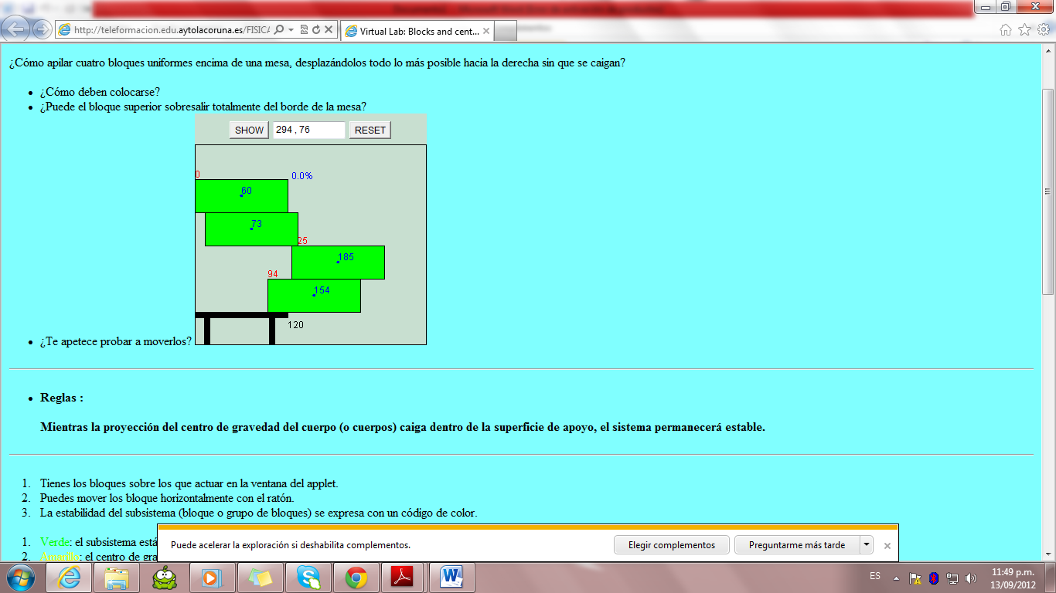

2) Haga los cálculos de rigor para calcular la posición del centro de masas del conjunto y comprobar así que la vertical bajada desde él hacia la mesa cae dentro de ésta.

Ubicación de los bloques:

Bloque 1: (154,23) m=1kg.

Bloque 2: (185,66) m=1kg.

Bloque 3: (73,110) m=1kg.

Bloque 4: (60,152) m=1kg.

Xcm = 154 + 185 + 73 + 60 = 118

1 + 1 + 1 + 1

Ycm = 23 + 66 + 110 + 152 = 87.75

1 + 1 + 1 + 1

**CM= (118,87.75)**

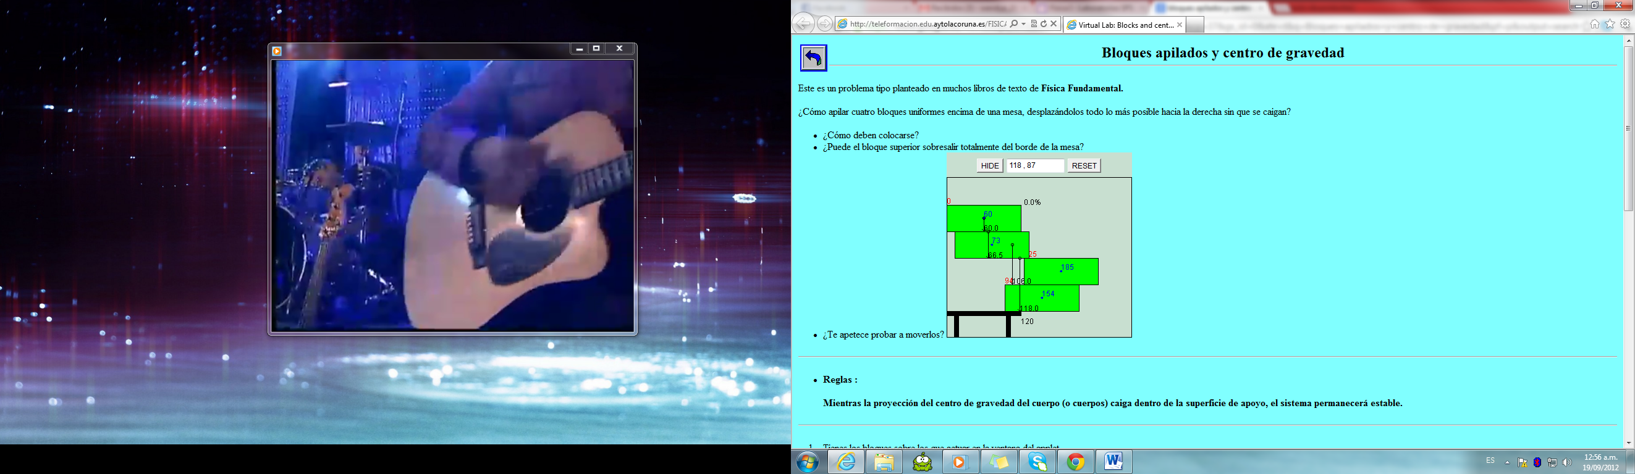

3) Encuentre ahora una configuración en que todos los bloques sean amarillos, de modo que el centro de gravedad del más bajo caiga fuera de la mesa y todos ellos tengan una parte de sí mismos fuera de ella. En concreto, use para el primero, 175 y para el tercero, 144. GRABE O COPIE LA PANTALLA OBTENIDA.

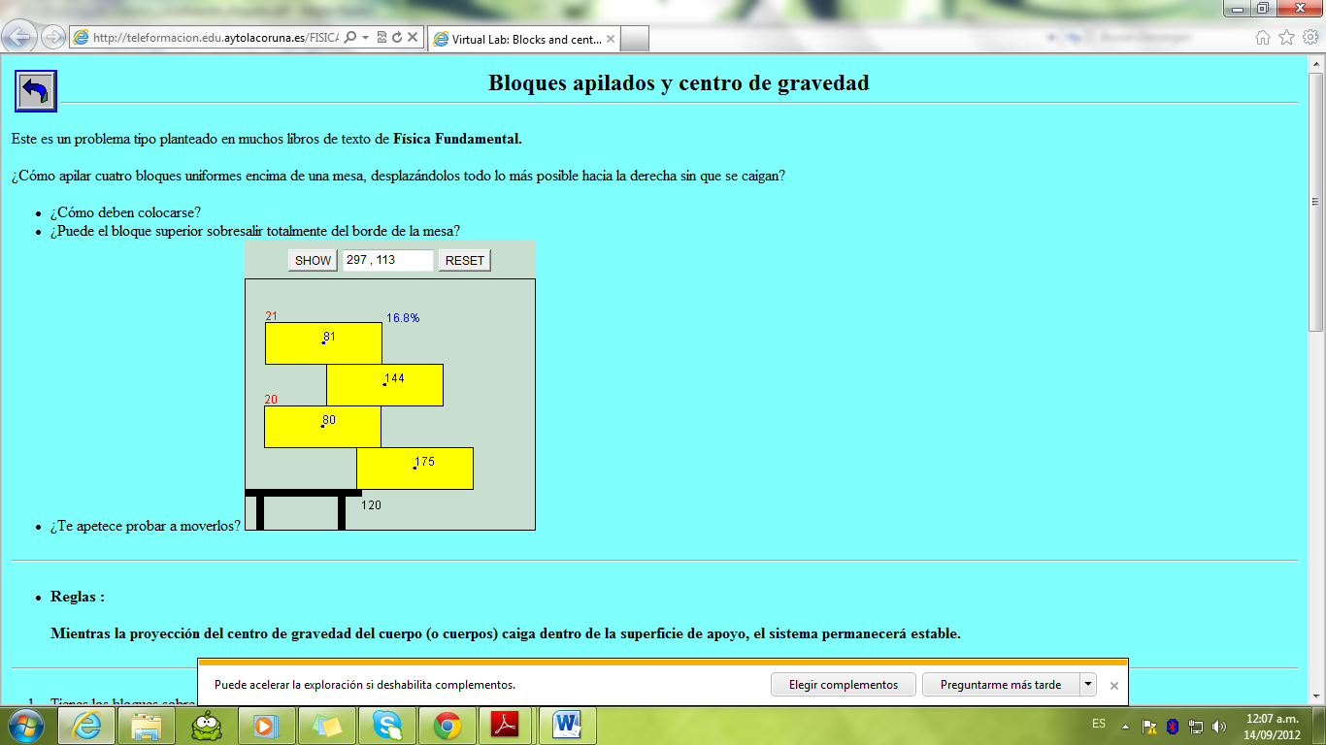

4) Haga los cálculos de rigor para calcular la posición del centro de masas del conjunto y comprobar así que la vertical bajada desde él hacia la mesa cae dentro de ésta.

Ubicación de los bloques:

Bloque 1: (175,23) m=1kg.

Bloque 2: (80,66) m=1kg.

Bloque 3: (144,110) m=1kg.

Bloque 4: (81,152) m=1kg.

Xcm = 175 + 80 + 144 + 81 = 120

1 + 1 + 1 + 1

Ycm = 23 + 66 + 110 + 152 = 87.75

1 + 1 + 1 + 1

**CM= (120,87.75)**

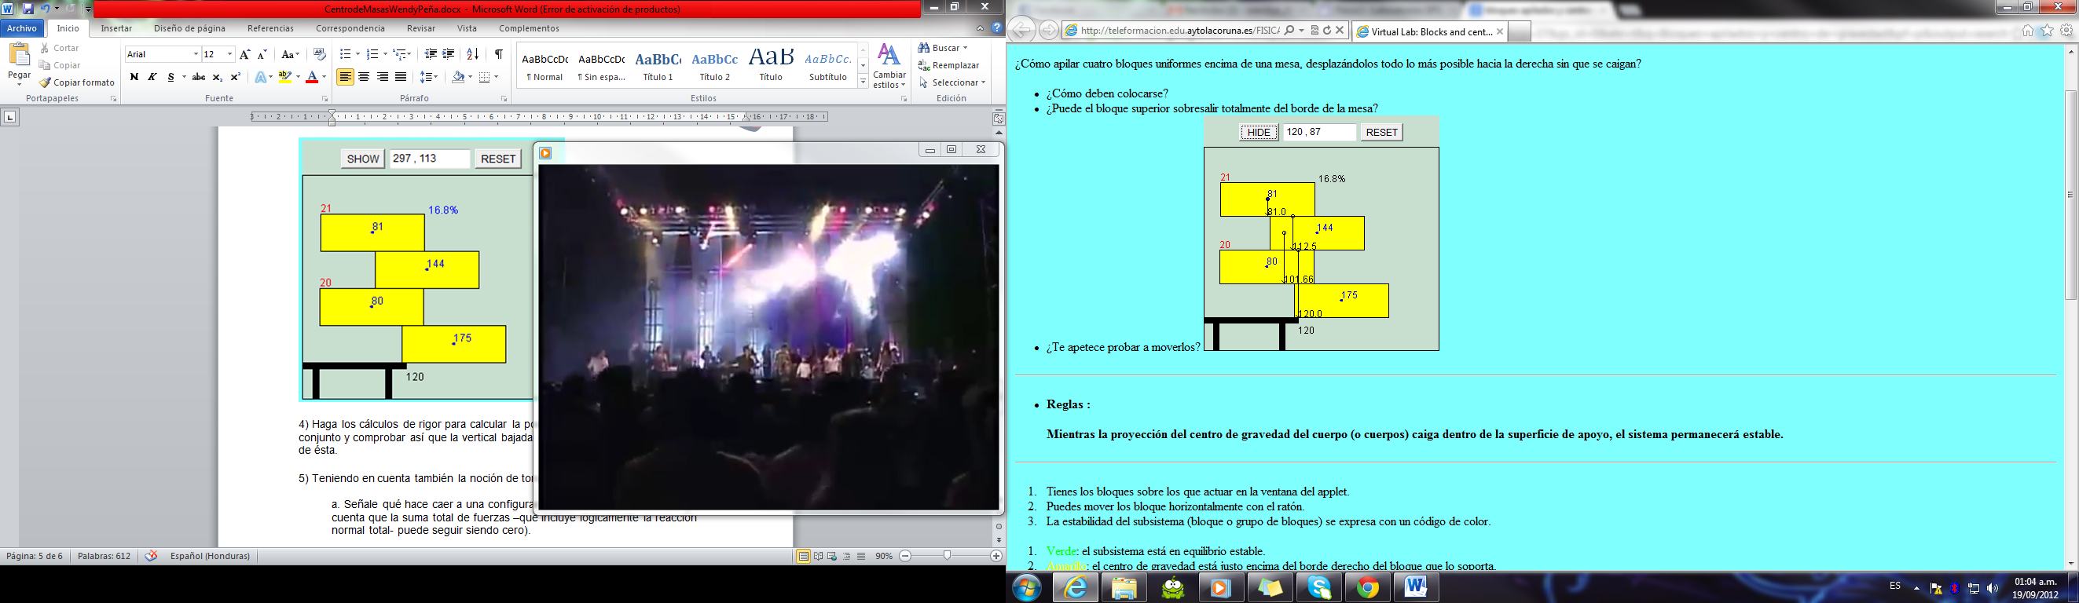

5) Teniendo en cuenta también la noción de torque:

a. Señale qué hace caer a una configuración de bloques inestable (tenga en cuenta que la suma total de fuerzas –que incluye lógicamente la reacción normal total- puede seguir siendo cero).

R://Que su centro de masa caiga fuera del punto de apoyo.

b. Explique por qué: un carro es tanto más estable cuanto más bajo sea su centro de masas y mayor sea su base de sustentación.

R:// Porque entre más alto se encuentre su centro de masa menor será el ángulo de inclinación necesario para hacer que éste caiga fuera de la base del vehículo. Y si la base es muy angosta también será menor el ángulo de inclinación permitido para que el centro de masa no caiga fuera de la base.